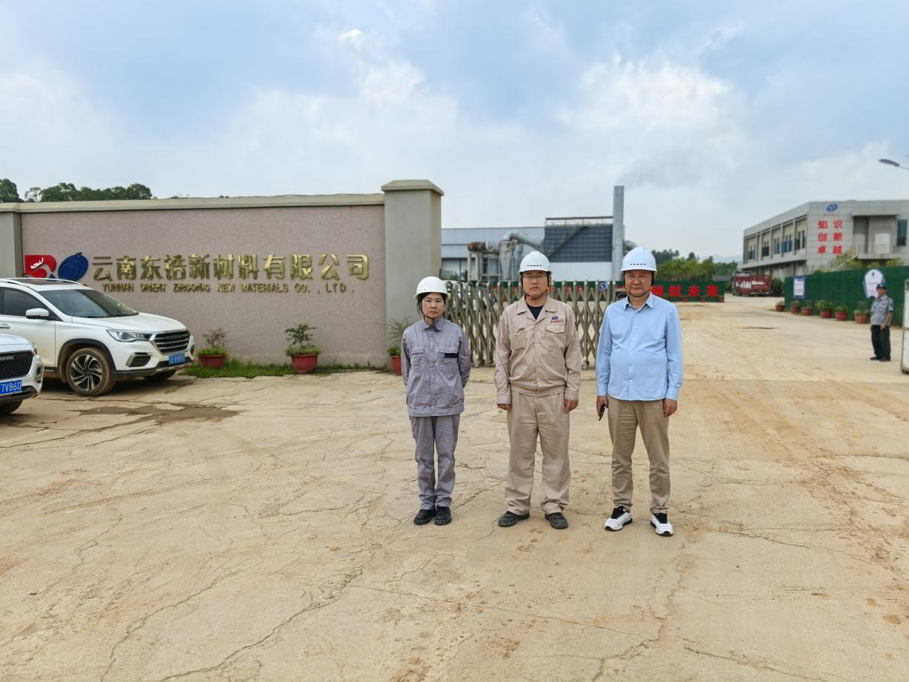
右一：评价组组长（李毅雄）
左一：评价人员（周忠菊）
中：业主方陪同人员（程龙）

